Congresul Autorităților Locale din Moldova
str. Columna 106A, Chisinau, Republica Moldova (secretariat)
t. 22-35-09, fax 22-35-29, mob. 079588547, info@calm.md, www.calm.md

Buletin Informativ 21-27 Octombrie 2013

CUPRINS

PRIMARII FAC FRONT COMUN ȘI MERG LA STRASBOURG: BLOCADA LEGII FINANȚELOR COMPROMITE DESCENTRALIZAREA PUTERII ȘI VA CONTINUA DEGRADAREA COMUNITĂȚILOR LOCALE!................................................................................................2

EPOCA DESCENTRALIZĂRII SAU SFÂRȘITUL UNEI REFORME NEÎNCEPUTE……………………….4

A FOST ELABORAT STUDIUL DE FEZABILITATE PENTRU REGIONALIZAREA SERVICIILOR DE ALIMENTARE CU APĂ ÎN RAIONUL RÂȘCANI…………………………………………………………..………6

CHIȘINĂUL, VIZITAT DE PESTE 200 DE PRIMARI ÎNTR-O SINGURĂ ZI………………………………8

CIAL A ORGANIZAT UN ATELIER DE INFORMARE PRIVIND „PROGRAMELE DE FINANŢARE A POLONIEI PENTRU REPUBLICA MOLDOVA…………………………………………………………………..9

RAIONUL UNGHENI VA FI ÎN FRUNTEA CLASAMENTULUI LOCALITĂŢOR ALIMENTATE CU APĂ POTABILĂ PE REPUBLICĂ………………………………………………….……………………………………10

CINCI MILIOANE DE EURO DIN PARTEA UE PENTRU SUSŢINEREA DEZVOLTĂRII REGIONALE ÎN REPUBLICA MOLDOVA………………………………………………………………………….12

RAIONUL CIMIȘLIA ARE ÎNCĂ UN DRUM NOU………………………………………………………………13

EUROREGIUNEA NISTRU: BIROUL DE LA BRUXELLES PROIECTEAZĂ UN POD PENTRU SOROCA……………………………………………………………………………………………………………………….14

ORAȘUL STRĂȘENI VA DEVENI MAI SALUBRU…………………………………………………………….…14

PRIMARII FAC FRONT COMUN ȘI MERG LA STRASBOURG: BLOCADA LEGII FINANȚELOR COMPROMITE DESCENTRALIZAREA PUTERII ȘI VA CONTINUA DEGRADAREA COMUNITĂȚILOR LOCALE!

”Dacă nu sunem auziți la noi în țară, sperăm să fim auziți peste hotare!”
Primarii vor continua acțiunile de susținere a noii Legi privind finanțele locale, pe care o consideră vitală pentru procesul de descentralizare și asigurare a dezvoltării comunităților locale din Republica Moldova. După ce autoritățile naționale au neglijat deschis și cinic solicitările exprimate în cadrul Marșului pașnic din 11 octombrie, și anume privind necesitatea adoptării în lectură finală a noului sistem de finanțare și implementare începând cu anul 2014, edilii locali se vor adresa instituțiilor europene și occidentale cu un mesaj în care vor solicita sprijin. În plus, în cadrul sesiunii de toamnă a Congresului Autorităţilor Locale şi Regionale al Consiliului Europei, care va avea loc între 27 octombrie-2 noiembrie la Strasbourg, circa 30 de primari din RM vor organiza pe data de 30 octombrie 2013 un flashmob de sensibilizare a opiniei publice în faţa forului european.
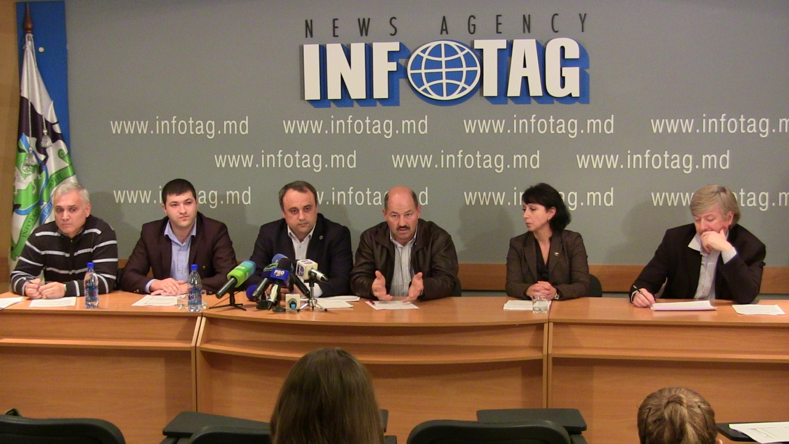
Miercuri, 23 octombrie, a avut loc ședința Biroului Executiv al Congresului Autorităților Locale din Moldova (CALM), la care s-a discutat situația creată în legătură cu tărăgănarea implementării noului sistem de finanțe publice locale, acțiunile întreprinse și cele care urmează a fi întreprinse în continuare în vederea promovării acestui document imperios necesar unei guvernări locale eficiente, de adoptarea şi implementarea căruia depinde viitorul localităţilor din Republica Moldova. În special:
Primarii sunt indignați de presiunile extraordinare, ignoranța și lipsa de reacție din partea autoritaților și consideră că situația actuală extrem de gravă din domeniul APL, în condițiile neimplementării noii legi a finanțelor locale, va rămâne conservată pe o perioadă nedeterminată. Ceea ce va conduce la păstrarea verticalei puterii, ineficiența administrației publice (centrale și locale), diminuarea în continuare a calității serviciilor publice prestate cetățenilor, lipsirea de orice perspectivă de dezvoltare și degradare continuă a majorității comunităților locale cu accentuarea tuturor efectelor negative sociale, economice și demografice existente în prezent. Iar în consecință, aceasta va conduce la lipsa de progrese în îmbunătățirea vieții tuturor cetățenilor Republicii Moldova.
S-a constatat, că procesul de descentralizare și consolidare a autonomiei locale, declarat drept prioritate guvernamentală, va fi definitiv compromis și blocat, rămânând la nivel de declaraţii sterile şi neavând continuitate practică, anume datorită lipsei unui sistem adecvat de finanțe publice locale. În acest sens, planul de acțiuni al Strategiei de Descentralizare fiind practic în totalitate depășit și neimplementat.
În aceste condiții, autoritățile locale își exprimă dezacordul total în legătură cu situația actuală, față de tergiversarea implementării nolui sistem de finanțe publice locale și sunt absolut hotărîte de a întreprinde toate măsurile necesare pe plan intern și extern, pentru a schimba situația dată.
De asemenea, aducem la cunoștința opiniei publice că mai mulți din colegi au fost supuși unor presiuni și acțiuni de intimidare prin diverse metode care se credeau rămase în trecut și care sunt specifice ”democrației de tip moldovenesc”. Considerăm că astfel de metode contrazic flagrant nu numai normelor europene și reprezintă o violare directă a drepturilor omului, dar reprezintă ceva ieșit din comun chiar pentru Republica Moldova. În acest sens, cunoscând despre susținerea directă și tacită din partea marii majorități ai autorităților locale, exprimăm solidaritatea deplină cu colegii noștri intimidați, condamnăm toate acțiunile întreprinse împotriva colegilor noștri împiedicați să participe la manifestările pașnice și ne asumăm obligația de a informa instituțiile europene privind astfel de acțiuni antidemocratice și antieuropene.
Totodată, fiind absolut determinați de a organiza noi acțiuni publice în susținerea procesului de descentralizare și consolidare reală a autonomiei locale, CALM nu-și dorește deloc asocierea sau implicarea sa în diferite manifestații politice care au fost anunțate și urmează a fi organizate în viitorul apropiat de către diferite forțe politice. De aceea, Biroul Executiv a luat decizia ca în perioada respectivă să intensifice campania mass media și dialogul cu instituțiile internaționale. În special cu instituțiile Consiliului Europei și ambasadele țărilor Uniunii Europene. CALM a avut deja cîteva întrevederi cu reprezentanții corpului diplomatic din Republica Moldova și va continua aceste întrevederi săptămîna viitoare, inclusiv și cu Ambasada Uniunii Europene în Moldova.
Totodată, tinând cont de faptul că în Republica Moldova factorii decizionali au refuzat să discute cu CALM și autoritățile locale nu sunt auzite, s-a decis ca un grup de 25 de primari să participe la invitația Consiliului Europei, la sesiunea de toamnă a Congresului Autorităților Locale și Regionale al Consiliului Europei unde vor organiza o acțiune publică (flashmob) în susținerea democrației locale din Moldova și vor discuta cu oficialii Consiliului Europei privind situația creată în legătură cu tărăgănarea implementării legii finanțelor locale. Printre propunerile vociferate în carul ședinței biroului a fost menționat și organizarea unor acțiuni similare la Bruxelles și la Vilnius în timpul semnării Acordului de Asociere cu Uniunea Europeană.
În afară de toate acestea, indignarea autorităților locale privind situația actuală și desconsiderarea din partea guvernanților, s-a manifestat prin următoarele propuneri vociferate: convocarea unei Adunări Generale a tuturor APL în susținerea legislației respective, renunțarea în masă și în semn de protest la aprobarea bugetelor locale pentru 2014 în formula veche și ieșirea flagrantă și masivă a reprezentanților APL din toate partidele politice.
În fine, CALM își exprimă regretul în legătură cu anunțul recent făcut de Președintele Parlamentului, care considerăm că a fost indus în eroare și pus într-o situație nefavorabilă, prin anunțarea faptului că s-a găsit o soluție și un compromis în privința legii finanțelor locale. Acest compromis fiind în implementarea legii din 2015 și realizarea de proiecte pilot. În acest context, declarăm oficial, că această soluție nu a fost negociată cu CALM, cea mai reprezentativă asociație a APL, și în esență NU reprezintă o soluție, dar mai degrabă o compromitere totală și definitivă a unei din cele mai importante priorități guvernamentale (declarate) – reforma administrației publice, descentralizarea și consolidarea autonomiei locale. Nemaivorbind despre încălcarea gravă a recomandărilor exprese a Consiliului Europei și compromiterea tuturor angajamentelor sale pe plan intern și internațional. Acesata deoarece, așa numită soluție propusă nu înseamnă altceva decît tărăgănarea implementării reformei, amânarea ei pentru un termen nedeterminat și punerea acestei sarcini pe umerii viitoarelor guvernări. Plus, la toate acestea, anul 2015 este un an elctoral (alegeri locale și posibil parlamentare) și tot în acest an expiră Strategia Descentralizării, care datorită neimplementării la timp a legii finanțelor locale, expiră fără a fi implementată efectiv.

EPOCA DESCENTRALIZĂRII SAU SFÂRȘITUL UNEI REFORME NEÎNCEPUTE

Cuvântul descentralizarea, neînțeles de majoritatea populației, a intrat relativ nu demult în lexiconul politicienilor moldoveni – de vre-o zece ani. În 2006 Parlamentul guvernat de comunişti, sub presiunea instituțiilor europene și a societății cile, a aprobat şi un act normativ – legea descentralizării administrative. Legea stabilește competențele și responsabilitățile administrației publice locale, precum și obligativitatea de finanțare a acestor atribuții. Un articol special al legii însărcina guvernul să elaboreze un plan de acțiuni pentru implementarea legii. Însă planul nu a fost elaborat și idea descentralizării a fost abandonată.

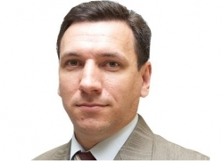
După venirea la guvernare a alianței pro-europene ideea descentralizării a fost re-luată, fiind inclusă ca prioritate de guvernare în toate programele guvernelor de după 2009. S-a lucrat enorm de mult la conceptualizarea reformei, finalizate în 2012 cu aprobarea printr-o lege specială a Strategiei de descentralizare. S-a creat și cadrul instituțional pentru implementarea descentralizării – Comisia paritară, constituită din miniștri și reprezentanți APL, precum și grupurile de lucru ministeriale. Partenerii de dezvoltare au venit în susținerea reformei cu fonduri impunătoare – zeci de milioane de dolari. Cu ajutorul acestora au fost revăzut cadrul normativ, iar pentru peste douăzeci de legi au fost propuse modificări în conformitate cu principiile strategiei de descentralizare. Au urmat dezbaterile publice la care au fost parte toate părțile interesate: guvernul central, primarii și societatea civilă. Astfel se pare că a fost pregătit fundamentul pentru o reformă amplă, scopul căreia să facă serviciile publice mai accesibile pentru oameni. Însă nu a fost sa fie…
De la fiecare după capacități, fiecăruia după posibilități.
Descentralizarea nu poate fi realizată fără descentralizarea finanțelor. Dacă guvernul central descentralizează sau deleagă către autoritatea locală o funcție publică, această trebuie urmată de finanțe. Sistemul actual al finanţelor publice locale este unul foarte centralizat şi complicat. Fiecare nivel de administrare se află în dependenţă financiară faţă de nivelul superior. Bugetele primăriilor depind de deciziile la nivel raional, iar bugetul raional se decide de centru. Mai mult, primăriile care colectează mai multe resurse financiare din taxe și impozite locale primesc transferuri mai mici de la bugetul raional. Pentru transferuri primarii trebuie să se închine la raion sau la guvern. Însă înainte de a bate la uşa demnitarilor, primarii trebuie să-şi amintească de ce culoare politică sunt. Evident că acest sistem nu mai poate fi tolerat. Prea vechi, prea sofisticat și foarte politizat.
Noul sistem al finanțelor publice locale
Despre reformarea sistemului de finanţe locale se discută de mult timp. Dar numai în ultimii doi ani s-a reuşit să se propună ceva concret. Cu sprijinul PNUD, echipe de experţi locali şi internaţionali au elaborat un nou sistem de relații financiare interguvernamentale. Sistemul a fost testat pentru 3 ani precedenți, a fost acceptat de guvern și prezentat Parlamentului spre modificarea legii finanţelor publice locale. La moment proiectul a fost aprobat deja în două lecturi. Concomitent au fost organizate seminare informative cu primarii din majoritatea raioanelor.
Noua lege prevede reformarea sistemului finanţelor publice locale, în conformitate cu principiile constituţionale şi standardele europene privind autonomia locală. Se schimbă radical principiul de finanţare ale primăriilor axat pe relaţii directe cu Ministerul Finanţelor. Astfel este exclusă intervenţia subiectivă în distribuţia finanţelor.
Lege stabileşte clar – toate impozitele locale vor rămîne la primării. Cu cât mai mult vei colecta în teritoriu cu atît mai mulți bani vei avea la primărie. Veniturile locale proprii nu vor mai fi luate în calcul la efectuarea transferurilor. Aceasta va stimula primarii să atragă cît mai mulți agenți economici în localitate pentru a-și spori baza fiscală. Mijloacele colectate pot fi folosite de primării după necesitate.
Astfel, noul sistem al finanţelor publice locale stabileşte reguli clare şi echitabile pentru toate primăriile. Avantajele acestui sistem sunt evidente. Coloratura politică nu va mai putea influența distribuirea finanțelor. Prin formula matematică se vor distribui finanţele în funcție de numărul populaţiei, suprafaţă și capacitatea fiscală a teritoriului subordonat APL. Noile reguli lichidează subordonarea bugetară a primăriilor faţă de consiliile raionale şi faţă de guvern. Noul sistem consolidează poziţia primărilor care sunt aleşi direct de populaţie, dar au în prezent puţine pârghii de influenţă. Avînd mai multă libertate în gestionarea finanţelor locale va creşte autoritatea şi capacitatea primăriilor de aşi soluţiona de sinestătător problemele locale. Deci acest sistem asigură realizarea acţiunilor planificate în Programul de guvernare şi obţinerea rezultatului aşteptat – descentralizare şi autonomie locală reală.
Reformele nu înseamnă bani, ci voinţă politică
Unii guvernanţi însă, după ce au constatat avantajele primăriilor şi dezavantajele partidelor, propun să fie amînată aprobarea şi implementarea legii din 2014. Se propune o altă paradigmă, aparent atractivă, dar practic irealistă. Chipurile în buget există un miliard de lei disponibil pentru finanțarea proiectelor locale. Conform afirmațiilor unui deputat, responsabil de finanțele publice, aleșii poporului lucrează la elaborarea mecanismelor de distribuire a investițiilor. Însă nimeni nu poate da răspunsuri clare fără să abereze la cele mai simple întrebări. În condițiile unui buget auster de unde apare un miliard de lei în plus? Dat fiind că necesităţile primăriilor de investiţii sunt mult mai mari, după care criterii vor fi alocaţi banii? Iar la unii – da, iar la alții – ba? Și în genere, ce are aceasta cu reforma descentralizare? De ce această inovație parlamentară nu poate fi implementată odată cu noul sistem al descentralizării fiscale?
De fapt, cei care încearcă să amîne implementarea legii doresc să păstreze situația actuală de şerbie a primarilor. Adică, în loc să primească un mecanism funcțional (o undiţă), primăriile (doar unele din ele) vor primi nişte bănuţi (un peşte). Intenția este clară – în ajunul alegerilor parlamentare, prin distribuirea politică a resurselor financiare guvernanții vor să mențină influența asupra primarilor. Poate că a venit timpul pentru ca și acești demnitari să înţeleagă că reformele nu înseamnă doar bani. Banii niciodată nu sunt suficienţi. Reforma înseamnă în primul rând voinţă politică. Așa scrie pe blogul respectabilului deputat, responsabil de finanțele publice.

http://www.evz.md/epoca-descentralizarii-sau-sfarsitul-unei-reforme-neincepute/

A FOST ELABORAT STUDIUL DE FEZABILITATE PENTRU REGIONALIZAREA SERVICIILOR DE ALIMENTARE CU APĂ ÎN RAIONUL RÂȘCANI

Râșcani, 25 octombrie 2013. Un grup de experţi au prezentat administraţiei raionale şi locale din raionul Râşcani proiectul finalizat al studiului de fezabilitate pentru regionalizarea serviciilor de alimentare cu apă pentru „clusterul Prut”, raionul Râşcani, cu opțiuni pentru serviciile de canalizare.

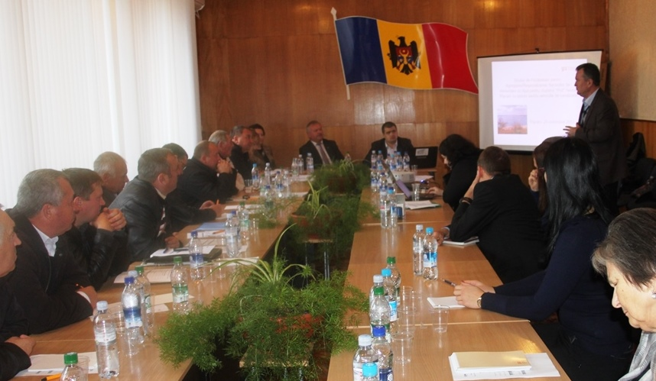

Studiul a fost elaborat cu sprijinul Agenţiei de Cooperare Internaţională a Germaniei (GIZ), oferit prin intermediul proiectului „Modernizarea serviciilor publice locale în Republica Moldova”. Elaborarea studiului de fezabilitate pentru regionalizarea serviciilor de alimentare cu apă în raionul Râşcani face parte dintr-un proiect de îmbunătățire a serviciilor de apă și canalizare în raionul Râșcani, implementat de Agenția de Dezvoltare Regională Nord, cu suport financiar german, prin intermediul GIZ.
În cadrul ședinței grupului de lucru raional pentru sectorul apă și canalizare au fost analizate detaliat atât posibilele surse pentru alimentarea localităților cu apă potabilă, cât și opțiunile de management ale apelor reziduale cu accent pe minimalizarea impactului negativ asupra mediului. De asemenea, au fost discutate un șir de chestiuni juridico-organizaționale inerente procesului de regionalizare a prestatorului de servicii de apă și canalizare, prezentate analizele financiară și economică privind rentabilitatea serviciului prestat.
Studiul, elaborat de către experți internaționali și naționali, contractaţi cu suportul GIZ, constituie o măsură importantă în vederea implementării Strategiei de Dezvoltare Socio-Economică (SDSE) a raionului Râşcani pentru anii 2012-2017, componenta aprovizionare cu apă şi servicii de canalizare (AAC), actualizată și aprobată de Consiliul Raional acum un an.
După finalizarea documentului, programată pentru luna noiembrie curent, atragerea investiţiilor în sectorul aprovizionării cu apă cu opțiuni pentru sistemele de canalizare va fi previzibilă şi posibilă. Studiul de fezabilitate va constitui un suport real pentru elaborarea propunerilor de proiecte pentru asigurarea localităților raionului cu servicii de calitate în domeniul aprovizionării cu apă şi canalizare.

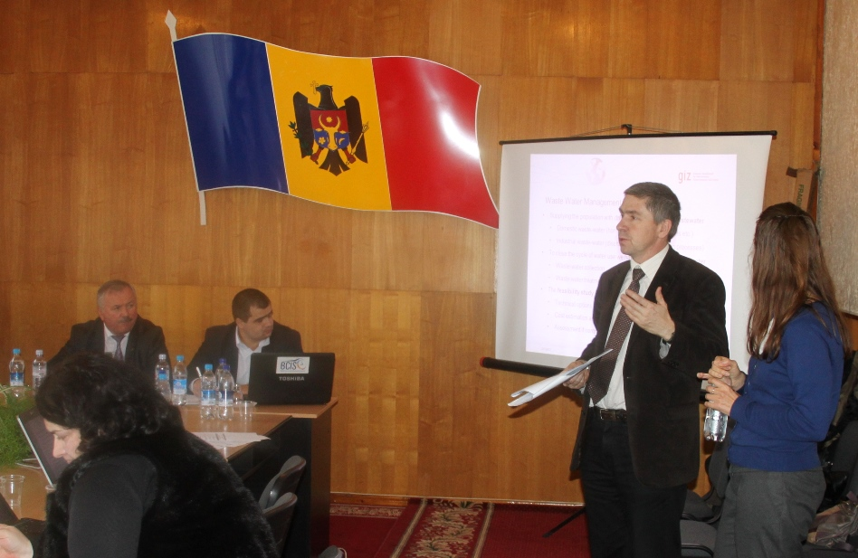

Președintele raionului Râșcani, Ion Parea, apreciază studiul de fezabilitate elaborat drept „un document foarte important și absolut necesar pentru soluționarea problemei vitale a raionului Râșcani - aprovizionarea cu apă. Acest studiu este foarte prețios, inclusiv din motivul că, pe lângă cercetările ample, el conține și propunerile experților profesioniști în domeniul sistemelor de apă și canalizare, bazate atât pe experiența națională, cât și pe cea internațională. Studiul de fezabilitate reprezintă un moment foarte important, un început al acțiunilor de soluționare integrată a problemei principale a raionului", susține președintele raionului Râșcani.
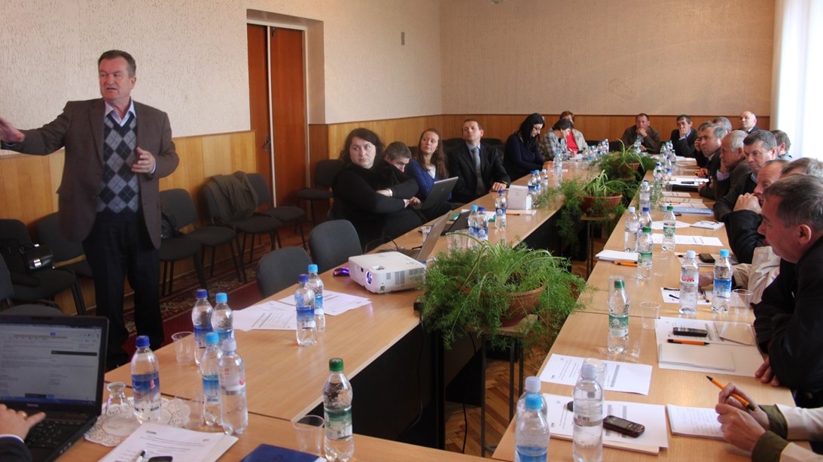

Membrii grupului raional de lucru au abordat și problema aprovizionării cu apă pentru irigare, acest compartiment necesitând cercetări suplimentare în vederea aprecierii numărului de beneficiari și suportabilității tarifelor pentru consumul de apă în scopuri agricole.
Menționăm că, pentru raionul Râşcani, studiul acoperă doar „clusterul Prut", adică acele localităţi pentru care opţiunea cea mai rezonabilă este alimentarea cu apă din râul Prut.
Proiectul „Modernizarea serviciilor publice locale în Republica Moldova" este implementat de GIZ şi este sprijinit financiar de Ministerul German pentru Cooperare Economică şi Dezvoltare (BMZ), Agenţia Suedeză pentru Dezvoltare şi Cooperare Internaţională (Sida) şi Ministerul Afacerilor Externe al României.

http://adrnord.md/libview.php?l=ro&idc=195&id=1953

CHIȘINĂUL, VIZITAT DE PESTE 200 DE PRIMARI ÎNTR-O SINGURĂ ZI

Primăriile nu mai pot miza pe banii primiți de la stat și caută surse alternative de finanțare.

Banii de la centru sunt adesea repartizați pe criterii politice, de aceea printre donatorii principali ai satelor noastre rămân fondurile naționale susținute de parteneri externi și euroregiunile din care Republica Moldova face parte. Însă pentru a accesa noi fonduri, autoritățile locale se confruntă cu birocrația sau lipsa de cunoștințe în elaborarea unui proiect.

Peste 200 de primari din Republica Moldova și alte 12 țări au participat ieri la forumul internațional „Fonduri pentru APL-uri” organizat de Institutul de Dezvoltare și Expertiză a Proiectelor. Principalul subiect de discuție a fost cum să găsească bani primarii și consiliile locale pentru a rezolva problemele cu care se confruntă localitățile lor.
Primarii - dependenți de autoritățile centrale
Principalele probleme cu care se confruntă majoritatea localităților din țară sunt cele de infrastructură: drumuri proaste, lipsa sistemelor de iluminat, canalizare, apeduct, colectarea gunoiului etc. „Nu toate localitățile au agenți economici care ar putea ajuta primăriile. Fără susținere financiară satele degradează. Banii de la stat ajung doar pentru întreținerea administrației publice locale și a subdiviziunilor care sunt grădinița, gimnaziul, casa de cultură”, a spus primarul satului Gribova din raionul Drochia, Chiril Macovețchi. El a precizat că în Republica Moldova se mai împart banii în funcție de apartenența politică. „Dacă va fi adoptată legea privind autofinanțarea APL-urilor, sperăm că lucrurile se vor schimba, pentru că astăzi suntem total dependenți de instituțiile centrale”, a conchis primarul.

Pe de altă parte, primarul satului Scoreni, raionul Strășeni, Svetlana Tabacari, consideră că un ales local trebuie să fie informat despre toate programele internaționale de finanțare. „Banii primiți de la stat ne ajung pentru puțin. Sperăm că și în continuare vom beneficia și de alte surse. Mă interesează colaborarea sau chiar înfrățirea cu alte localități”, a declarat tânărul primar. Satul Scoreni este beneficiarul unui proiect în valoare de 28 milioane de lei finanțat de Fondul Dezvoltării Regionale privind reabilitarea unui drum asfaltat de șase kilometri spre Ialoveni.
Banii din impozite ar trebui să rămână în localitate
În Republica Moldova activează deja de un an Centrul de Informare pentru Autoritățile Locale susținut de către Ministerul Afacerilor Externe al
Republicii Polone și Agenția pentru Dezvoltare Internațională al SUA (USAID). Directorul centrului, Krzysztof Kolanowski, observă că, deși fondurile de finanțare există, APL-urile nu sunt în stare să le absoarbă. „Adesea se întâmplă ca ele să nu fie obișnuite cu elaborarea proiectelor, să respecte termenii limită, să formuleze clar obiectivele și să îndeplinească cerințele donatorului. Aici în Moldova nu se înțelege întotdeauna că donatorul este interesat ca APL să fie în stare să întrețină un obiect de infrastructură. De exemplu, dacă s-a construit un sistem de canalizare, primăriile trebuie să aibă bani să-l întrețină”, a observat Kolanowski. El a adus drept exemplu modelul autonomiei locale poloneze unde o bună parte din impozite sunt repartizate pentru dezvoltarea localității. „În Republica Moldova este puțin altfel. Multe resurse financiare ajung întâi la centru, apoi sunt repartizate, uneori, după criterii politice. Foarte des, această problemă se referă la relațiile raion-primărie. Nu ar trebui să se întâmple astfel”, consideră directorul Centrului de Informare pentru Autoritățile Locale.

http://www.timpul.md/articol/chiinaul-vizitat-de-peste-200-de-primari-intr-o-singura-zi-50143.html

CIAL A ORGANIZAT UN ATELIER DE INFORMARE PRIVIND „PROGRAMELE DE FINANŢARE A POLONIEI PENTRU REPUBLICA MOLDOVA

La data de 24 octombrie 2013, Centrul de Informare de comun cu Ministerul Dezvoltării Regionale și Construcțiilor a Republicii Moldova și Ambasada Poloniei în Moldova, a organizat un atelier de informare privind „Programele de finanţare a Poloniei pentru Republica Moldova".

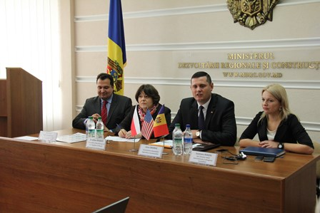

Evenimentul a găzduit 73 de specialiştii responsabili de atragerea investiţiilor şi scrierea proiectelor din cadrul autorităţilor publice locale precum şi reprezentanţi ai ONG-urilor din Republica Moldova. La eveniment au participat și oaspeți de onoare care au deschis atelierul cu un cuvînt de salut, dl Liviu Oboroc, viceministrul Dezvoltării Regionale și Construcțiilor, a subliniat importanța asistenței Poloniei în Republica Moldova și a remarcat succesele Centrului de Informare; dna Joanna Bojko, Consilier în cadrul Ambasadei Republicii Polonia la Chișinău a adus la cunoștință publicului programul de „Asistență a Poloniei pentru dezvoltare" („Polska pomoc rozwojowa") și Concursul de Granturi Mici al Ambasadei Republicii Polone la Chișinău. La fel, dna Bojko a consultat pe cei prezenți în vederea identificării surselor de finanțare relevante pentru ideile de proiect enunțate; dra Svetlana Rogov, Şef Direcţie relaţii internaţionale şi atragerea investiţiilor din cadrul Ministerului Dezvoltării Regionale şi Construcţiilor a încurajat participanții să fie cît mai activi în solicitarea de informații și consultanță din parte Centrului de Informare.

Atelierul a fost moderat de către dl Krzysztof Kolanowski care a prezentat mai multe subiecte:
• Programul „Sprijin pentru democraţie";
• Programul RITA;
• Programul "Vizite de studiu în Polonia";
• Programul "European Endowment for Demoracy".
Participarea la atelier a fost gratuită.

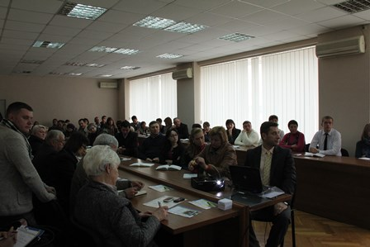

Acest training a fost organizat cu suportului poporului american și polon oferit prin intermediul Agenţiei SUA pentru Dezvoltare Internaţională (USAID) şi de către Ministerul Afacerilor Externe al Republicii Polone. Conţinutul trainingului este responsabilitatea exclusivă a Centrului de Informare (Solidarity Fund PL) și nu reflectă neapărat punctul de vedere al USAID, Guvernului Statelor Unite sau Guvernului Republicii Polone.

http://www.centruinfo.org/md/news-2/353-cial-a-organizat-un-atelier-de-informare-privind-programele-de-finantare-a-poloniei-pentru-republica-moldova

RAIONUL UNGHENI VA FI ÎN FRUNTEA CLASAMENTULUI LOCALITĂŢOR ALIMENTATE CU APĂ POTABILĂ PE REPUBLICĂ
La data de 22 octombrie, Valerian Bînzaru , directorului Direcției generale de Dezvoltare regională a MDRC, reprezentanții ADR Centru, precum și ai CR Ungheni, împreună cu directorul Î.M. ,,Apă Ungheni" și cei 5 primari, responsabili din cadrul proiectului „12000 cetățeni aprovizionați cu apă potabilă din 12 localități, r. Ungheni" s-au întrunit într-o ședință de lucru în sala Consiliului raional Ungheni.
În cadrul ședinței s-a analizat gradul de execuție a proiectelor tehnice interne pe localități precum și gradul de execuție a devizelor pe porțiunea de la rezervor pînă la un obiectiv de utilitate publică și posibilitatea racordării unui obiectiv de utilitate publică din localități la sursa de apă potabilă. Responsabilii au vorbit despre finalizarea lucrărilor la lotul 1 şi 2, unde s-au respectat toate prevedrile legale şi lucrările s-au examinat în termenii stabiliţi de contractanţi. Deasemnea s-a discutat cu cîştigătorii licitaţiei pentru construcţia lotului 3 şi 4, unde s-au început şi lucrările propriu zis, zilele acestea este necesar de a obţine coordonarea cu S. A. Moldtelecom, Compania ,,Star Net", Companiile de telefonie mobilă ,,Orange" şi ,,Molldcell", deasemnea proiectul necesită coordonare cu Ungheni - Gaz SRL în raza unde vor fi efectuate lucrările de construcţie a apeductului. În scurt timp urmează demararea construcției a 2 ramificații de apeduct cu rezervoare de stocare a apelor, de la stația de tratare din comuna Mănoileşti spre mai multe localități din regiune.
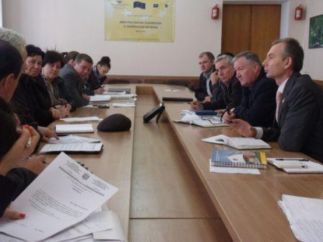
Valerian Bînzaru a menţionat ca acest proiect pilot implementat la Ungheni, conform sonadajelor, va ridica raionul Ungheni în fruntea clasamentului localităţor alimentate cu apă potabilă pe republică.
În finalul ședinței s-a decis ca pînă săptămîna viitoare să fie prezentate la Ministerul Dezvoltării Regionale şi Construcţiilor toate coordonările respective cu agenţii sus menţionaţi şi listele persoanelor fizice şi juridice pe unde va trece apeductul, cu mențiunea că nu au nici o obiecţie la construcţia apeductului.
http://adrcentru.md/libview.php?l=ro&idc=340&id=1913

CINCI MILIOANE DE EURO DIN PARTEA UE PENTRU SUSŢINEREA DEZVOLTĂRII REGIONALE ÎN REPUBLICA MOLDOVA

Uniunea Europeană va aloca 5 milioane de euro pentru susţinerea dezvoltării regionale în RM. Astfel, la 17 octombrie 2013 a fost semnat un acord delegat dintre Uniunea Europeană şi Agenţia de Cooperare Internaţională a Germaniei (GIZ). Fondurile sunt acordate pentru sprijinirea activităţilor proiectului "Modernizarea serviciilor publice locale în Republica Moldova", care este în derulare din 2010. Co-finanţarea este oferită de UE în cadrul Programului Pilot de Dezvoltare Regională şi perioada de implementare este de 26 luni.
Beneficiarul proiectului este Ministerul Dezvoltării Regionale şi Construcţiilor, precum şi Consiliile şi Agenţiile de Dezvoltare Regională. Scopul iniţiativei este de a sprijini Republica Moldova în promovarea coeziunii sale economice, sociale şi teritoriale, cu accent pe dezvoltarea de politici, cadrul legal, instituţional şi de dezvoltare pentru o politică de dezvoltare eficientă pentru regiunile Moldovei.
Astfel, urmează a fi elaborate planuri sectoriale regionale pe 4 domenii: apă şi canalizare, managementul deşeurilor solide, eficienţa energetică a clădirilor publice, drumuri locale şi regionale. În baza acestora, vor fi concepute fluxuri de fişe de proiecte viabile, adică portofolii de proiecte investiţionale, pregătite de finanţare, cu studii de fezabilitate elaborate. Portofoliile vor cuprinde 5 sectoare: apă şi canalizare, managementul deşeurilor solide, eficienţa energetică a clădirilor publice, drumuri locale şi regionale, precum şi dezvoltarea şi promovarea business-ului.
Prin aceste fluxuri de proiecte, se răspunde la necesitatea stringentă de a prezenta potenţialilor investitori concepte de proiecte viabile. Or, în urma analizelor proiectelor depuse în apelurile de propuneri pentru Fondul Naţional pentru Dezvoltare Regională, s-a constatat că autorităţile publice locale nu reuşesc de fiecare dată să convingă despre necesitatea acută unui anumit proiect şi impactul realizării lui pentru comunitate.
Se va pune accent pe proiecte mari, inter- şi intra-regionale, care să stimuleze cooperarea intercomunitară, adică prestarea în comun a serviciilor publice de localităţile învecinate.
Totodată, se va insista pe dezvoltarea capacităţilor APL-urilor şi CRD-urilor - oferirea de consultanţă, instruire, organizarea stagierilor, vizitelor de studiu.
Proiectul „Modernizarea serviciilor publice locale în Republica Moldova" susţine administraţiile publice locale la extinderea şi modernizarea serviciilor publice locale pe sectoarele: aprovizionarea cu apă şi canalizare, gestionarea deşeurilor solide şi eficienţa energetică a edificiilor publice. Totodată, proiectul acordă asistenţă la programarea şi planificarea regională. Suportul oferit este acordat prin intermediul Agenţiilor de Dezvoltare Regională.
Proiectul este implementat de GIZ şi este sprijinit financiar de Ministerul German pentru Cooperare Economică şi Dezvoltare (BMZ), Agenţia Suedeză pentru Dezvoltare şi Cooperare Internaţională (Sida), Ministerul Afacerilor Externe al României şi Uniunea Europeană.
Pentru mai multe informaţi, contactaţi Ofiţerul de comunicare al proiectului, Laura Bohanţova la: 222470, 069918296 sau laura.bohantova@giz.de

http://adrcentru.md/libview.php?l=ro&idc=340&id=1912

RAIONUL CIMIȘLIA ARE ÎNCĂ UN DRUM NOU

Ministerul Dezvoltării Regionale şi Construcţiilor, Agenția de Dezvoltare Regională Sud în comun cu Consiliul Raional Cimișlia au organizat darea în exploatare a drumului Codreni-Sagaidacul Nou. La eveniment au fost prezenți oficiali din cadrul Ministerului Dezvoltării Regionale și Construcțiilor, președintele raionului Cimișlia, directorul și specialiștii ADR Sud, primarii localităților beneficiare.

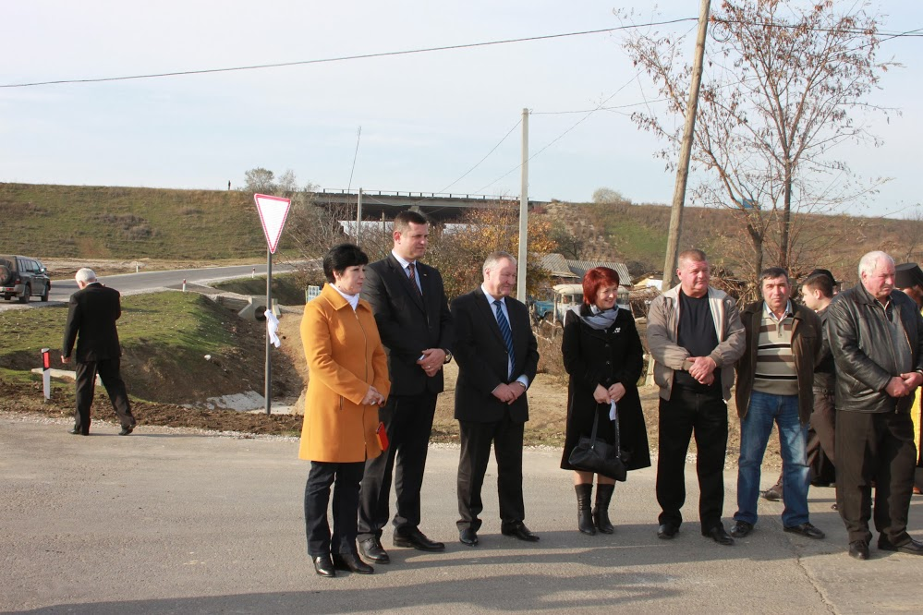

Cei prezenți au apreciat calitatea executării lucrărilor, dar și timpul scurt în care a fost finalizat acest proiect. Astfel, viceministrul Dezvoltării Regionale și Construcțiilor a declarat că "antreprenorul a dat dovadă de responsabilitate și a finisat lucrările - nu în timp, dar cu mult în avans. Este un bun exemplu, ca într-un timp record să lansăm un drum bun , drum de calitate. Rămîne, ca administrația publică locală din Cimișlia să fie mai activă, iar Ministerul Dezvoltării Regionale și Construcțiilor va acorda tot suportul necesar pentru realizarea obiectivelor propuse."

Primarul satului Selemet,Tatiana Badan a adus sincere mulțumiri tuturor celor implicați în implementarea cu succes a acestui proiect: "De zeci de ani așteptăm acest proiect, aceasta a fost așteptarea cetățenilor din 13 localități. Acesta este cu adevărat un proiect regional, cu impact regional, iar meritele antreprenorului sînt vizibile și în timp și în calitate".

"Prin construcția acestui drum au fost soluționate problemele multor cetățeni. Putem spune că obiectivul "crearea condițiilor optime pentru dezvoltare social - economică" s-a realizat prin această colaborare a APL I și APL II, Ministerului Dezvoltării Regionale , ADR Sud și a unui antreprenor foarte responsabil", a menționat dna Ioana Stoica, primarul comunei Porumbrei.

Evenimentul a culminat cu o ceremonie religioasă, oficiată de un grup de preoți din comunitatea beneficiară de acest drum .

Reiterăm, că drumul de acces Codreni-Sagaidacul Nou a fost construit din Fondul Național de Dezvoltare Regională - 89%, iar 11% au revenit Consiliului Raional Cimișlia, costul fiind de 21 milioane lei. Scopul proiectului a fost îmbunătăţirea accesului călătorilor şi mărfurilor spre şi din 13 sate ale raioanelor Cimişlia şi Basarabeasca.

http://adrsud.md/libview.php?l=ro&idc=340&id=2088

EUROREGIUNEA NISTRU: BIROUL DE LA BRUXELLES PROIECTEAZĂ UN POD PENTRU SOROCA

Biroul de la Bruxelles al Euroregiunii Nistru elaborează trei proiecte majore de infrastructură pentru Republica Moldova.
Primul se referă la construcția podului Cosăuți-Iampoli la Soroca în valoare de circa opt milioane de euro. „Proiectul necesită suportul UE, pentru că nici Moldova, nici Ucraina nu are resurse financiare suficiente pentru a construi un asemenea obiectiv. Luna trecută au avut discuții dintre premierii Iurie Leancă și Mykola Azarov care susțin acest proiect. Și România pare interesată de construcția podului care va reduce distanța dintre Balcani și Kiev cu 400 km”, a precizat Volodymyr Merezhko, directorul Centrului de Coordonare al euroregiunii, care a participat recent la Forumul Internațional „Fonduri pentru APL-uri”, la Chișinău.
Celelalte proiecte majore se referă la consturcția sau reabilitarea sistemelor de tratare a apei în localitățile de pe malul Nistrului (5 milioane euro) și a unui drum de acces de șase kilometri la punctul vamal Unguri-Bronnița (3 milioane euro).

Euroregiunea Nistru există de un an și jumătate. În această perioadă au fost realizate circa 30 de proiecte economice, sociele, sportive și culturale. Primăriile și consiliile raionale au semnat mai multe acorduri de colaborare cu partenerii ucraineni. „Avem proiecte de voluntariat și migrație finanțate din granturi europene. Ambasada Japoniei din Kiev susține un proiect de achiziționare a utilajelor pentru spitale de care vor beneficia și raioanele Dondușeni și Ocnița. În mai 2014, vom organiza un forum internațional la Vinnița pentru a organiza investiții noi pentru dezvoltarea localităților din raioanele Moldova și Ucraina”, a adăugat Volodymyr Merezhko
Euroregiunea Nistru a fost creată în urma unui acord semnat pe 2 februarie 2011 între regiunea Vinnița (Ucraina) și Republica Moldova. Regiunea este foramtă din șapte raioane moldovenești:Ocnița, Dondușeni, Soroca, Șoldănești, Florești, Rezina, Dubăsari și regiunea Vinnița. Teritoriul euroregiunii are peste 34 mii kilometri pătrați și o populație de circa trei milioane de locuitori. Alte două raioane din Moldova, Edineț și Râșcaniau depus cereri pentru a intra în cadrul Euroregiunii „Nistru”. Lucrările și proiectele implementate în localitățile din regiune sunt coordonate de trei birouri stabilite la Bruxelles, Soroca și Vinnița.

http://www.timpul.md/articol/euroregiunea-nistru-biroul-de-la-bruxelles-proiecteaza-un-pod-pentru-soroca-50205.html

ORAȘUL STRĂȘENI VA DEVENI MAI SALUBRU

Dumincă, 27 octombrie, 2013, Ministrul Mediului, Gheorghe Șalaru, a participat la transmiterea în gestiunea primăriei orașului Strășeni a două autospeciale de marca Volvo. Acțiunea a fost demarată în cadrul proiectului „Lichidarea gunoiştilor neautorizate, colectarea şi sortarea deşeurilor prin construcţia platformelor, procurarea containerilor şi a mijloacelor de transport specializat pentru transportarea deşeurilor”.

Proiectul a fost aprobat spre co-finanţare din Fondul Ecologic Național, în sumă de 2 500 000 de lei.

Iar contribuţia primăriei Străşeni, în sumă de 500 mii lei, a fost utilizată pentru:

- construcţia a 6 platforme de amplasare a containerelor,
- procurarea a 300 europubele a cîte 200 litri,
- procurarea a 50 containere a 1100 litri,
- procurarea a 30 pubele individuale a cîte 240 litri
- amenajarea drumului de acces la poligonul de deşeuri.

http://mediu.gov.md/index.php/serviciul-de-presa/noutati/1521-strasenii-va-deveni-mai-salubru

